

**Laboratorio 6**

Interfaces Gráficas para usuario

**Nombre:** Cristian Beltran Concha

**Profesor:** Luis Caro Saldivia

**Fecha:** 05 Noviembre de 2014

**Descripción del proyecto:**

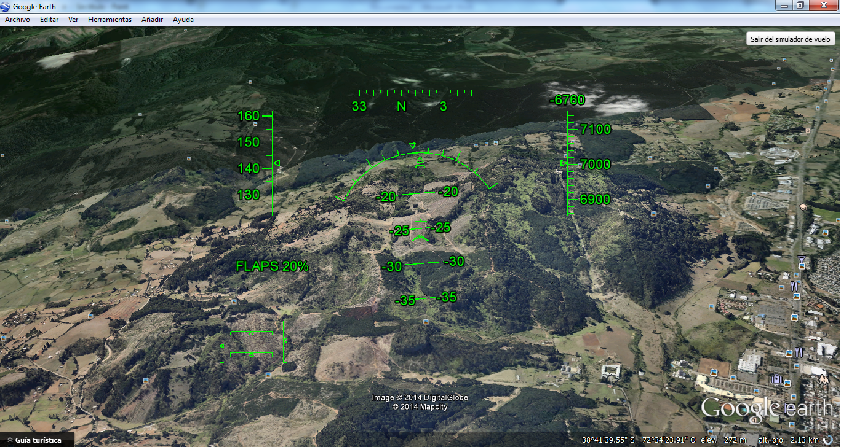Enviar por transferencia de tipo serial desde python y pygame, los datos del movimiento de un joystick, para que processing reciba los datos enviados y así modificar la posición del mouse para navegar con el simulador de vuelo de Google Earth.